Sitzung 2

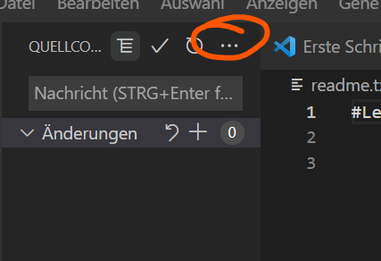

* Rechtsklick: Push

Browser 🡪 weitere Einstellung 🡪Bildschirmgröße testen